Смоленское областное государственное бюджетное общеобразовательное учреждение "Смоленский областной образовательный комплекс - Лицей-интернат "Феникс".

Конкурс: «Педагогические секреты»

Тема: «Эффективные приёмы работы над фразеологизмами
на уроках русского языка в начальной школе»

Автор работы:
учитель начальных классов
Фролова Мария Михайловна

2022
ПОНЯТИЕ ФРАЗЕОЛОГИЗМОВ. ФРАЗЕОЛОГИЗМЫ КАК СРЕДСТВО ВЫРАЗИТЕЛЬНОСТИ
Фразеологизмы существуют на протяжении всей истории языка, в них заключён многовековой опыт народа, который передаётся из поколения в поколение.
Чтобы достичь полного взаимопонимания, яснее и образнее выражать свою мысль, человек в своей речи использует фразеологизмы.
Употребление фразеологизмов придает речи живость и красочность.
В словаре С.И. Ожегова сказано, что фразеологизмы – это устойчивые выражения с самостоятельным значением. Другими словами, фразеологизм – это устойчивое и неделимое словосочетание, которое имеет переносное значение и не вытекает из смысла составляющих его слов. Во фразеологизмах слова приобретают особое значение, что требует их запоминания целиком: нужно запомнить и их словесный состав, и их значение. А также нужно знать ситуацию, в которой можно употребить тот или иной фразеологизм.
В русском языке существует целая наука, изучающая эти выражения, - фразеология. Слово «фразеология» происходит от двух греческих слов: «фразис» - «выражение» и «логос» - «учение». Фразеология – это величайшая сокровищница и непреходящая ценность любого языка. Она отражает мир чувств, образов, оценок того или иного народа.

ФРАЗЕОЛОГИЗМЫ С ИМЕНАМИ СУЩЕСТВИТЕЛЬНЫМИ,
СВЯЗАННЫЕ С ОРГАНИЗМОМ ЧЕЛОВЕКА. СОБСТВЕННЫЙ ИЛЛЮСТРИРОВАННЫЙ СЛОВАРЬ
Мы обратили внимание, что большинство фразеологизмов связано с организмом человека. В устойчивых сочетаниях довольно часто встречаются такие слова, как голова, уши, руки, глаза и многие другие.
Приходилось ли вам слышать выражения: «голова идёт кругом», «развесил уши», «язык проглотил»? Знаете ли вы человека, который «нос повесил»?
Нам удалось сгруппировать фразеологизмы, связанные с организмом человека, по наличию в них общих слов – имён существительных. Мы подобрали наиболее распространенные фразеологизмы из этой серии и дали к ним пояснения, поместили их в собственный иллюстрированный словарь фразеологизмов.
Мы решили расположить устойчивые сочетания в соответствии с фразеологизмом «С ног до головы». В созданном нами словаре фразеологизмы, связанные с организмом человека, сгруппированы по наличию в них общих слов – существительных. К каждому существительному дано изображение. Также в словаре размещены десять иллюстраций на самые распространённые фразеологизмы.
Словарь поможет школьникам познакомиться с фразеологизмами, разобраться с их значениями. Самое главное, с его помощью можно заинтересовать учеников изучением данной темы.
Мы приведём в пример по одному фразеологизму от каждого имени существительного, примеры употребления, иллюстрированные страницы словаря.
1. Нога: со всех ног – «очень быстро».
Ваня побежал за корабликом со всех ног.
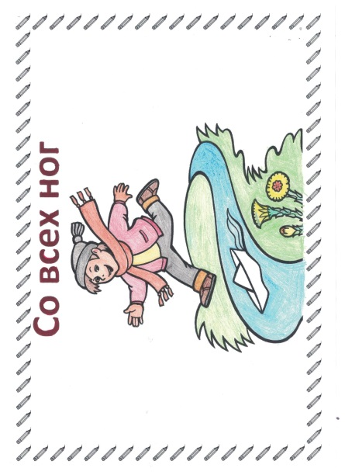
2. Рука: золотые руки – «мастер на все руки».
У Вити золотые руки.
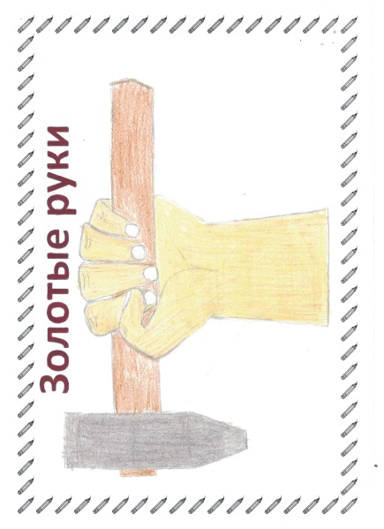
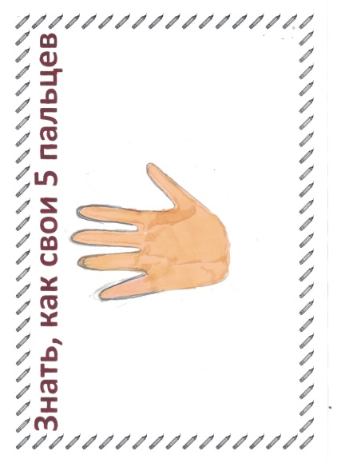
3. Палец: знать, как свои 5 пальцев – «знать очень хорошо, подробно».
Я это потом всё, как пять пальцев, узнал.

4. Шея: сидеть на шее – «находиться на содержании у человека, обременять его, тяготить».
Я совсем не хотел сидеть на шее у родителей.
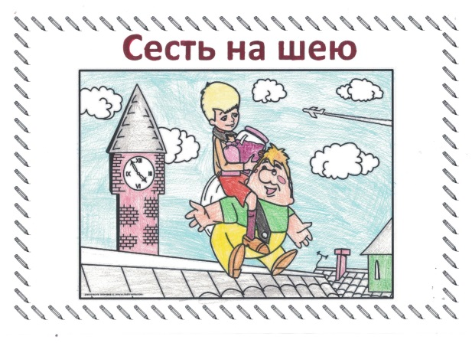
5. Рот: рот на замке – «молчать, не рассказывать секреты».
Катя держала рот на замке.
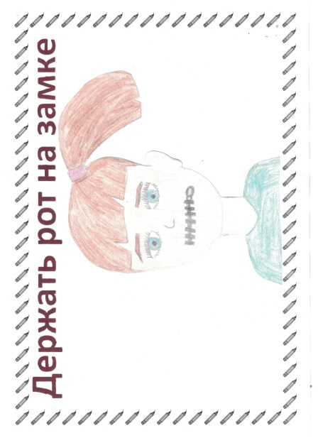
6. Язык: вертится на языке – «неспособность вспомнить какое-либо хорошо знакомое слово, а в памяти всплывает информация».
Её имя вертелось на языке, но я никак не мог его вспомнить.
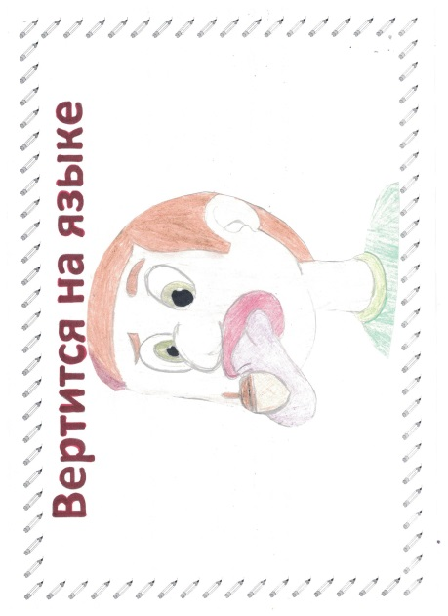
7. Нос: водить за нос – «обманывать, вводить в заблуждение».

Гриша постоянно водит за нос Васю.
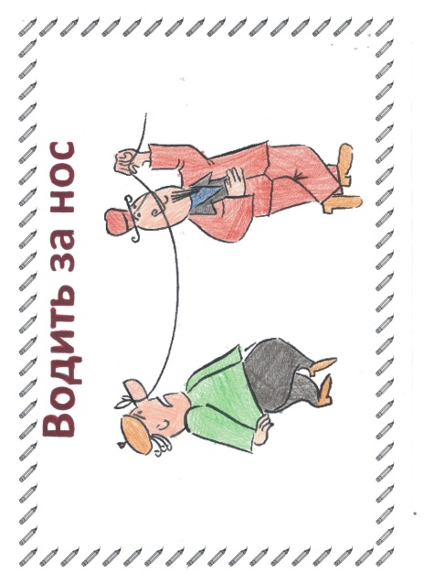
8. Уши: развесить уши – «слушать доверчиво, с большим интересом; принимать всерьёз то, чему верить нельзя».
Я всегда слушаю тётю Ларису, развесив уши.
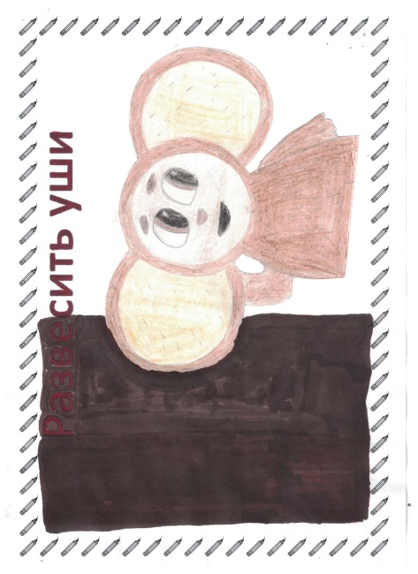
9. Глаза: глаза разбегаются – «невозможно остановиться, сосредоточиться на чём-либо одном».
В магазине было так много продуктов, что глаза разбегаются.
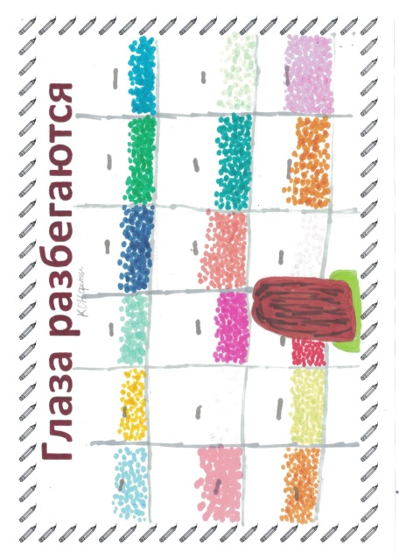
10. Голова: стоять на голове – «резвиться, шалить».

Мой друг на переменах всегда стоит на голове.
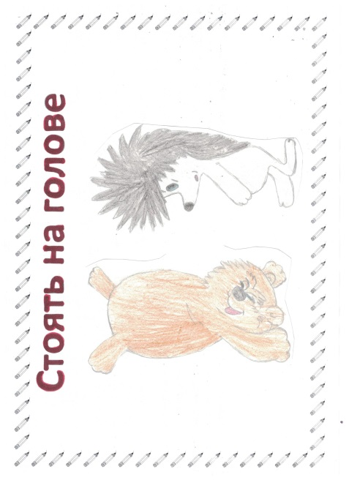
Это далеко не весь перечень всех имён существительных, связанных с организмом человека. В рамках нашей работы мы рассмотрели лишь десять часто встречающихся в нашей речи фразеологизмов.

ПРИЁМЫ, КОТОРЫЕ ПОМОГУТ УЧЕНИКАМ ПОНИМАТЬ И ПОДБИРАТЬ ФРАЗЕОЛОГИЗМЫ, ОБЪЯСНЯТЬ ИХ ЗНАЧЕНИЕ
Мы подобрали приёмы, которые помогут школьникам понимать и подбирать фразеологизмы, объяснять их значение:
* Иллюстрирование
Учащиеся иллюстрируют по выбору один из изученных на уроке фразеологизмов, что позволяет им наглядно увидеть его значение.
* Пантомима
Детям раздают написанные на листе фразеологизмы. Ученики должны с помощью мимики и жестов изобразить их. Остальные угадывают фразеологизм.
* Мини-рассказы
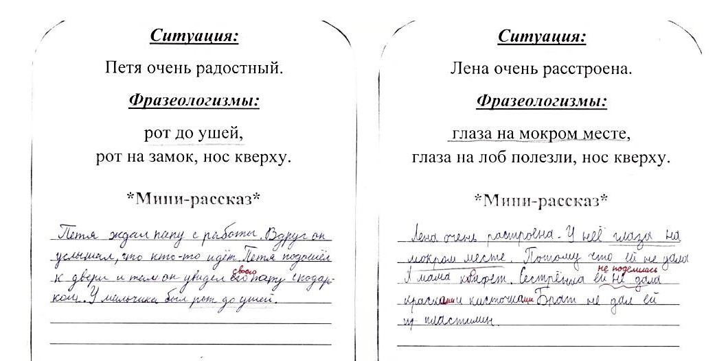
Учащимся предлагаются на выбор различные фразеологизмы и одна ситуация. Школьникам за определённый промежуток времени нужно понять, какой фразеологизм к данной ситуации подойдёт. Составить интересный мини-рассказ, используя устойчивый оборот.

* Словарь фразеологизмов
Школьники под руководством учителя составляют словарь. В него записываются все устойчивые обороты, изучаемые в школе. Дополняется иллюстрациями. При необходимости ученики могут обратиться к нему.
Данные приёмы использованы нами на практике. Они оказались очень полезными.

ПРОВЕРОЧНАЯ РАБОТА ПО ТЕМЕ «ФРАЗЕОЛОГИЗМЫ: С НОГ ДО ГОЛОВЫ»

Для проверки эффективности подобранных приёмов мы провели небольшую проверочную работу с младшими школьниками по теме «Фразеологизмы: с ног до головы».
Работа представлена в двух вариантах и состоит из трёх заданий.
Первое задание нацелено на проверку умения устанавливать соответствие между фразеологизмом и его значением.
Второе задание проверяет умение соотносить иллюстрацию и фразеологизм, который раскрывает её смысловую наполняющую.
Третье задание нацелено на умение подбирать и использовать в определённой ситуации подходящий фразеологизм.
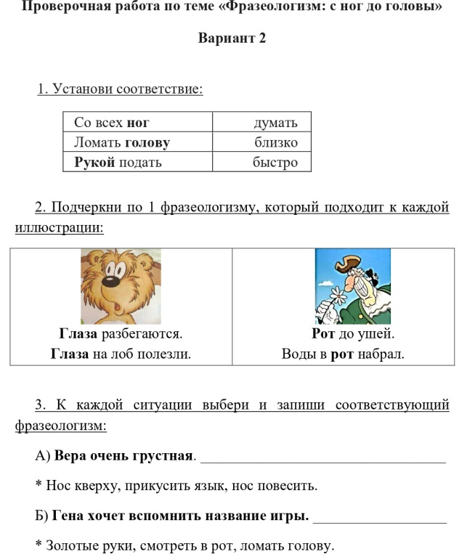
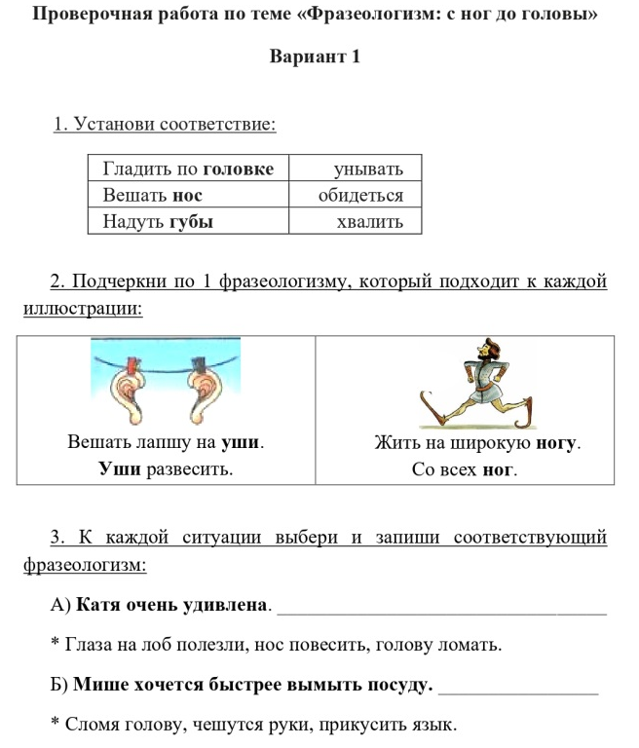
По результатам проверочной работы мы увидели: школьники стали лучше разбираться в данной теме. Многие из детей проявили особый интерес к фразеологизмам.

Мы пришли к выводу: данные приёмы нужно использовать на уроках. Тогда ученикам, будет интересно знакомиться с фразеологизмами, узнавать их значение.

